„Es gab überhaupt keine Alternative“
Sprachniveaus B2/C1
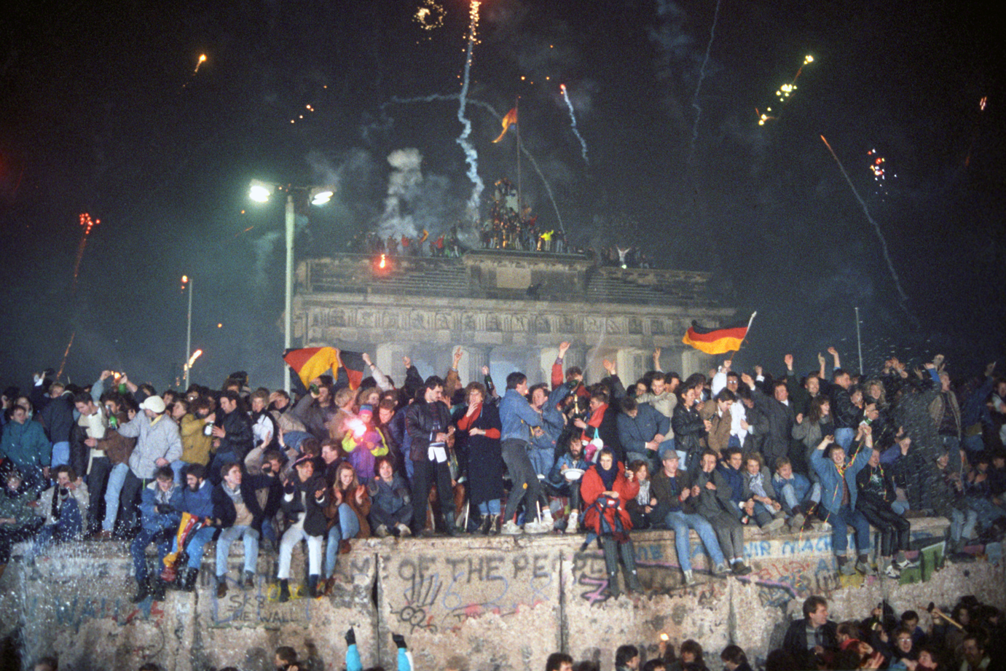
Foto (Detail): © picture-alliance/dpa/Wolfgang Kumm
Seit dem 3. Oktober 1990 sind Ost- und Westdeutschland wieder ein Staat. Bestehen heute, 30 Jahre später, noch Unterschiede zwischen Ost und West? „Das hat sich inzwischen verwachsen“, sagt die ehemalige DDR-Bürgerrechtlerin Freya Klier. Aber es habe schon 30 Jahre gebraucht, „bis die beiden Deutschlands zusammengefunden haben“. Im Interview spricht Klier über die Wende, die Zeit danach, neugewonnene Freiheiten und die Frage, ob wir denn nun „ein Volk“ geworden sind.
Frau Klier, als Ende 1989 die Mauer fiel und 1990 die Wiedervereinigung folgte, waren Sie schon ausgebürgert worden und lebten in Westberlin. Haben Sie diese Entwicklung damals kommen sehen?
Überhaupt nicht, zumindest nicht in diesem Tempo. Erich Honecker, der Generalsekretär der Sozialistischen Einheitspartei SED, hatte gerade noch behauptet, die DDR werde noch 100 Jahre bestehen. Und ich hatte mir ausgerechnet, dass es mit der DDR, weil sie ökonomisch kurz vor dem Ende stand, noch gute vier Jahre weitergehen könne. Für diese Prognose wurde ich im September 1989 noch ausgelacht. Zwei Monate später war die Mauer offen.
War das im Sinne der Mehrheit?
Das ist unterschiedlich. Viele waren froh über die Freiheit und darüber, endlich frei reden zu können. Froh auch, weil sie Verwandte im Westen hatten, die sie nun besuchen konnten. Andere haben ihre Macht verloren, die waren natürlich weniger glücklich mit den Entwicklungen. Man muss immer genau hinschauen, wer sich äußert.
Wie wurde die Freiheit denn im Alltag gelebt, nachdem plötzlich alles möglich war?
Zum Beispiel waren Hausfeste zu DDR-Zeiten verboten gewesen, das ging nur unter Führung der Partei. Kaum war die Grenze offen, wurde gefeiert, es wurden Grillfeste veranstaltet. Das Gefühl, frei zu sein, war ungeheuer groß. Keiner beschwerte sich mehr, die Reglementierungen waren fort.
Auch das hat aber sicher nicht allen gefallen …
Denen, die mit der bisher ungekannten Selbstständigkeit etwas anfangen konnten, schon. Andere haben es bis heute nicht gelernt, sich selbstbestimmt zu verhalten. Zu denen gehören auch die Rechtsradikalen: Die machen nur das, was sie gelernt haben. Ich persönlich bin ein großer Anhänger der Demokratie. Da wird über Dinge diskutiert und gestritten und jeder darf sagen, was er denkt. Das ist der Unterschied zur Diktatur: Es ist nicht alles gut, aber immerhin gibt es verschiedene Meinungen.
Trotzdem war gerade anfangs nicht alles einfach.
Nein, das stimmt. Die Ostdeutschen haben zwar nicht gehungert, aber es war anfangs für viele schon sehr schwer. Wer innovativ war, kam ganz gut zurecht und hat zum Beispiel eine Kneipe aufgemacht. Aber natürlich war nicht jeder derart sozialisiert. Vor allem für die Kinder war es hart: Viele mussten aushalten, dass ihre Eltern plötzlich gar nicht mehr weiterwussten.
Auch heute gibt es allerdings noch Ungleichheiten. So sind zum Beispiel die Löhne in Ostdeutschland niedriger als im Westen. Ist da die Wiedervereinigung gescheitert?
Das muss man ins Verhältnis setzen, etwa zu den Mieten, die im Osten ja auch um ein Drittel niedriger sind. Das ist, wie wenn man sagt, in der Schweiz verdienen die Leute so unglaublich viel. Ja! Aber sie zahlen auch wesentlich mehr als anderswo für Lebensmittel, Wohnung et cetera. Ich denke, heute besteht diesbezüglich keine Ungleichheit mehr. Und im historischen Vergleich kann man nur sagen: Die Wiedervereinigung ist gelungen.
Es gab ja schon den Vorwurf, dass die Bundesrepublik der DDR übergestülpt wurde. Was ist da dran?
Ich finde es wichtig, den Gesamtkontext zu betrachten. In der DDR war 40 Jahre lang dafür gesorgt worden, dass niemand, der demokratisch dachte, nach oben kam. Nur Genossen-Kinder durften beispielsweise Jura studieren. Nach der Wiedervereinigung forderten die bisherigen Genossen eine eigene Verfassung für Gesamtdeutschland. Da war es richtig, dass Westdeutschland gesagt hat: Wir haben bereits ein gutes Grundgesetz und da steht alles drin. Heute sehen das fast alle im Osten auch so.
Manche haben den Westen aber auch in anderen Bereichen als zu dominant erlebt – und tun es wohl auch heute noch.
Die DDR-Bürger haben ihre eigene Kultur zunächst selbst abgelehnt. Sie haben beispielsweise nicht mehr die Autos gekauft, die sie bis dahin selbst hergestellt hatten, und womit sie sich ihre Arbeitsplätze hätten sichern können. Da habe ich mich manchmal schon gefragt: Sind die denn blind, sehen sie nicht, dass es auch viel Gutes gab? Das mussten viele erst lernen, das hat ein bisschen gedauert. Die Ostdeutschen mussten sich nicht an den Westen anpassen, sie wollten!
Bestehen denn heute noch Unterschiede zwischen Ost und West?
Ich denke, jetzt macht es keinen großen Unterschied mehr, ob man aus dem Westen oder aus dem Osten kommt. Das hat sich inzwischen verwachsen. Aber es hat schon 30 Jahre gebraucht, bis die beiden Deutschlands zusammengefunden haben. Für die jungen Leute ist das alles kein Thema mehr, sie können sich ihr eigenes Leben jenseits dieser Fragen entwickeln. Wenn man sich heute umhört, sagen 70 Prozent der Leute, dass die Wende gut und richtig war. Es gab auch überhaupt keine Alternative. Nur die Rechts- und Linksradikalen haben etwas davon, wenn das Zusammenwachsen nicht gelingt. Ansonsten spielt die Frage nach Ost oder West keine wirkliche Rolle.
Rassismus spielt aber schon noch eine Rolle.
Ja, das war leider auch zu DDR-Zeiten ein Problem. Wie gesagt, wenn man über die Wende und die Wiedervereinigung spricht, muss man immer auch die 40 Jahre davor sehen. Es gab ja auch Ausländer in der DDR – Mosambikaner, Nigerianer, Vietnamesen. Weil so viele Menschen aus der DDR abgehauen waren – immerhin am Ende insgesamt vier Millionen DDR-Bürger – sollten die nun bei uns arbeiten, denn es gab einen großen Mangel an Arbeitskräften. Aber den Ausländern ging es wirklich schlecht bei uns, es gab Übergriffe, viele wurden zusammengeschlagen und misshandelt. Wurde eine Vietnamesin schwanger, musste sie abtreiben. Tat sie das nicht, musste sie auf eigene Kosten in ihre Heimat zurück – das war im Partei-Programm festgeschrieben – und wurde dort auch nicht gerade begeistert empfangen. Es gab kein wirkliches Miteinander. Das Zusammenleben mit anderen Kulturen musste und muss erst gelernt werden.
Mitte August 2020 ist Ihr Buch „Wir sind ein Volk! – Oder?“ erschienen. Was sagen Sie: Sind wir nun ein Volk oder nicht?
Ich persönlich würde schon sagen, dass wir ein Volk sind.
Eleonore von Bothmer ist freiberufliche Journalistin und Übersetzerin.
Text: Goethe-Institut, Eleonore von Bothmer. Dieser Text ist lizenziert unter einer Creative Commons Namensnennung – Weitergabe unter gleichen Bedingungen 3.0 Deutschland Lizenz.
Formularbeginn
Formularende

Worterklärungen:

sich verwachsen: hier: weniger werden, verschwinden
ausgebürgert werden: die Staatsangehörigkeit (der DDR) verlieren
ungeheuer: sehr
der Anhänger/die Anhängerin; die Anhänger/die Anhängerinnen: jemand, der eine Sache unterstützt, gut findet
die Kneipe, die Kneipen: ein einfaches Lokal, in das man geht, um etwas (z.B. alkoholische Getränke) zu trinken
etwas aushalten: etwas Unangenehmes ertragen
scheitern: etwas nicht schaffen, ein Ziel nicht erreichen
gelingen, gelungen: das Gegenteil von scheitern, etwas funktioniert gut
der Vorwurf, die Vorwürfe: man sagt jemandem deutlich, dass er etwas nicht gut gemacht hat
übergestülpt werden: hier: einfach eine Sache über eine andere setzen
der Genosse/die Genossin; die Genossen/die Genossinnen: Anrede für Mitglieder der kommunistischen Partei
die Verfassung, die Verfassungen: in der Verfassung stehen die Grundsätze über die Form eines Staates und die Rechten und Pflichte der Bürger geschrieben
das Grundgesetz: die Verfassung der Bundesrepublik Deutschland
etwas ablehnen: etwas nicht wollen, nicht akzeptieren
sich anpassen an: sich integrieren, sich so verändern, dass man zu etwas/jemandem passt
abhauen: weggehen, verschwinden, hier auch: fliehen
der Mangel, die Mängel: wenn nicht genug von etwas vorhanden ist, wenn etwas Wichtiges fehlt
der Übergriff, die Übergriffe: Anwendung von körperlicher Gewalt
abtreiben: eine Schwangerschaft abbrechen (lassen)

